ゼニスとバンフォード ウォッチ デパートメントが提携
初のブティック独占エディションを発売
パリ、2019年10月2日：ル・ボンマルシェのゼニスブティックで、ジョルジュ・バンフォードは選ばれたVIP のお客様にゼニスとの最新のコラボレーションについて発表しました。
ゼニスは、ウォッチカスタマイザーのリーダーであるバンフォード ウォッチ デパートメントと提携し、オーダーメイド仕様製造を行う最初のブランドとなりました。ゼニスブティックのみで発売される特別エディションはChronomaster El Primero Radarです。

Chronomaster El Primero Radarは50本限定、ゼニスのアーカイブピースからのインスピレーションと共に未来への視点が明確に感じられるモデルです。ジョルジュ・バンフォードが最初にゼニスを訪問した時、1916年の懐中時計に出会い強い印象を受けました。ダイヤルに鮮やかなレッドのアクセントを配したデザインが、Radarシリーズの主なインスピレーションソースとなっています。しかし過去のスタイルをそのままよみがえらせるのではなく、バンフォードはこのデザインをヒントに、Chronomaster El Primeroをレトロ未来派的なデザイン感覚で仕上げました。
Radarでは、ゼニスのクロノグラフのシグネチャーを見事な新しい感覚でまとめています。本質的な要素を守りながら、新しいデザインコードを導入しています。ステンレススティールのケースはリューズとプッシャーも含め、全体がマット仕上げ。オーバーサイズのカウンターを使ったEl Primeroのトリコンパックスダイヤルの新デザインは、こげ茶のカラーが周辺に向かって次第に濃くなるシェードが新鮮で印象的です。これとシャープな対比をさせたホワイトのタキメーター目盛の放射状のデザインは、多くの歴史的なEl Primeroウォッチに見られるものです。

クロノグラフの3つのサブダイヤルはそれぞれに違い、この提携モデルのユニークな魅力となっています。左のスモールセコンド表示の同心円のデザインは、ジョルジュ・バンフォードが好むゼニスのヴィンテージウォッチの雰囲気が感じられます。6時位置のクロノグラフ時トータライザーはより伝統的なクロノマスターのデザイン、3時位置の分カウンターは大胆なレッドを使ったRadar らしい感覚、そしてスーパールミノバ仕上げにより暗闇で光る「ナイトビジョン」効果が印象的です。ジョルジュ・バンフォードは「サブダイヤルの内側の細いラインは星のネガティブを表しています。星が失った何か。星はその中央に鎮座している。私はそこに強いインスピレーションを感じます」と語ります。それは同時にこのサブダイヤルがゼニスの星を示唆していることでもあります。
さらにChronomaster El Primero Radarを希少なものにしそのテーマを表現しているのは、上面にコーデュラ・イフェクトを施したラバーストラップ。ヴィンテージな雰囲気の中にモダンな構造を秘めたこのストラップの特徴は、赤い糸のダブルステッチ。ジョルジュ・バンフォードが強くこだわったディテールです。
ゼニスブティックのみで11月に発売。最初のメンテナンスサービスは無料です。

ゼニス： 未来の時計づくり
イノベーションの星を掲げるゼニスは、高精度の単一部品オシレーターを持つDEFY Inventor、1/100秒精度のクロノグラフDEFY El Primero 21などを始めとする同社のウォッチに、優れた社内開発製造のムーブメントを搭載。1865年の創立以来、ゼニスは精度と革新を常に探求し続け、パイロットウォッチの先駆者として、また自動巻きクロノグラフキャリバーで初めてロット製造されたキャリバー“El Primero”で知られます。常に一歩先を歩むゼニスは、希少なレガシーをベースに感性に満ちたデザインと新たな性能基準を生み出してきました。スイスの時計製造の未来をリードするゼニスは、夜空の星に思いを馳せ、悠久の時そのものに挑戦する人々とともに歩んで行きます。

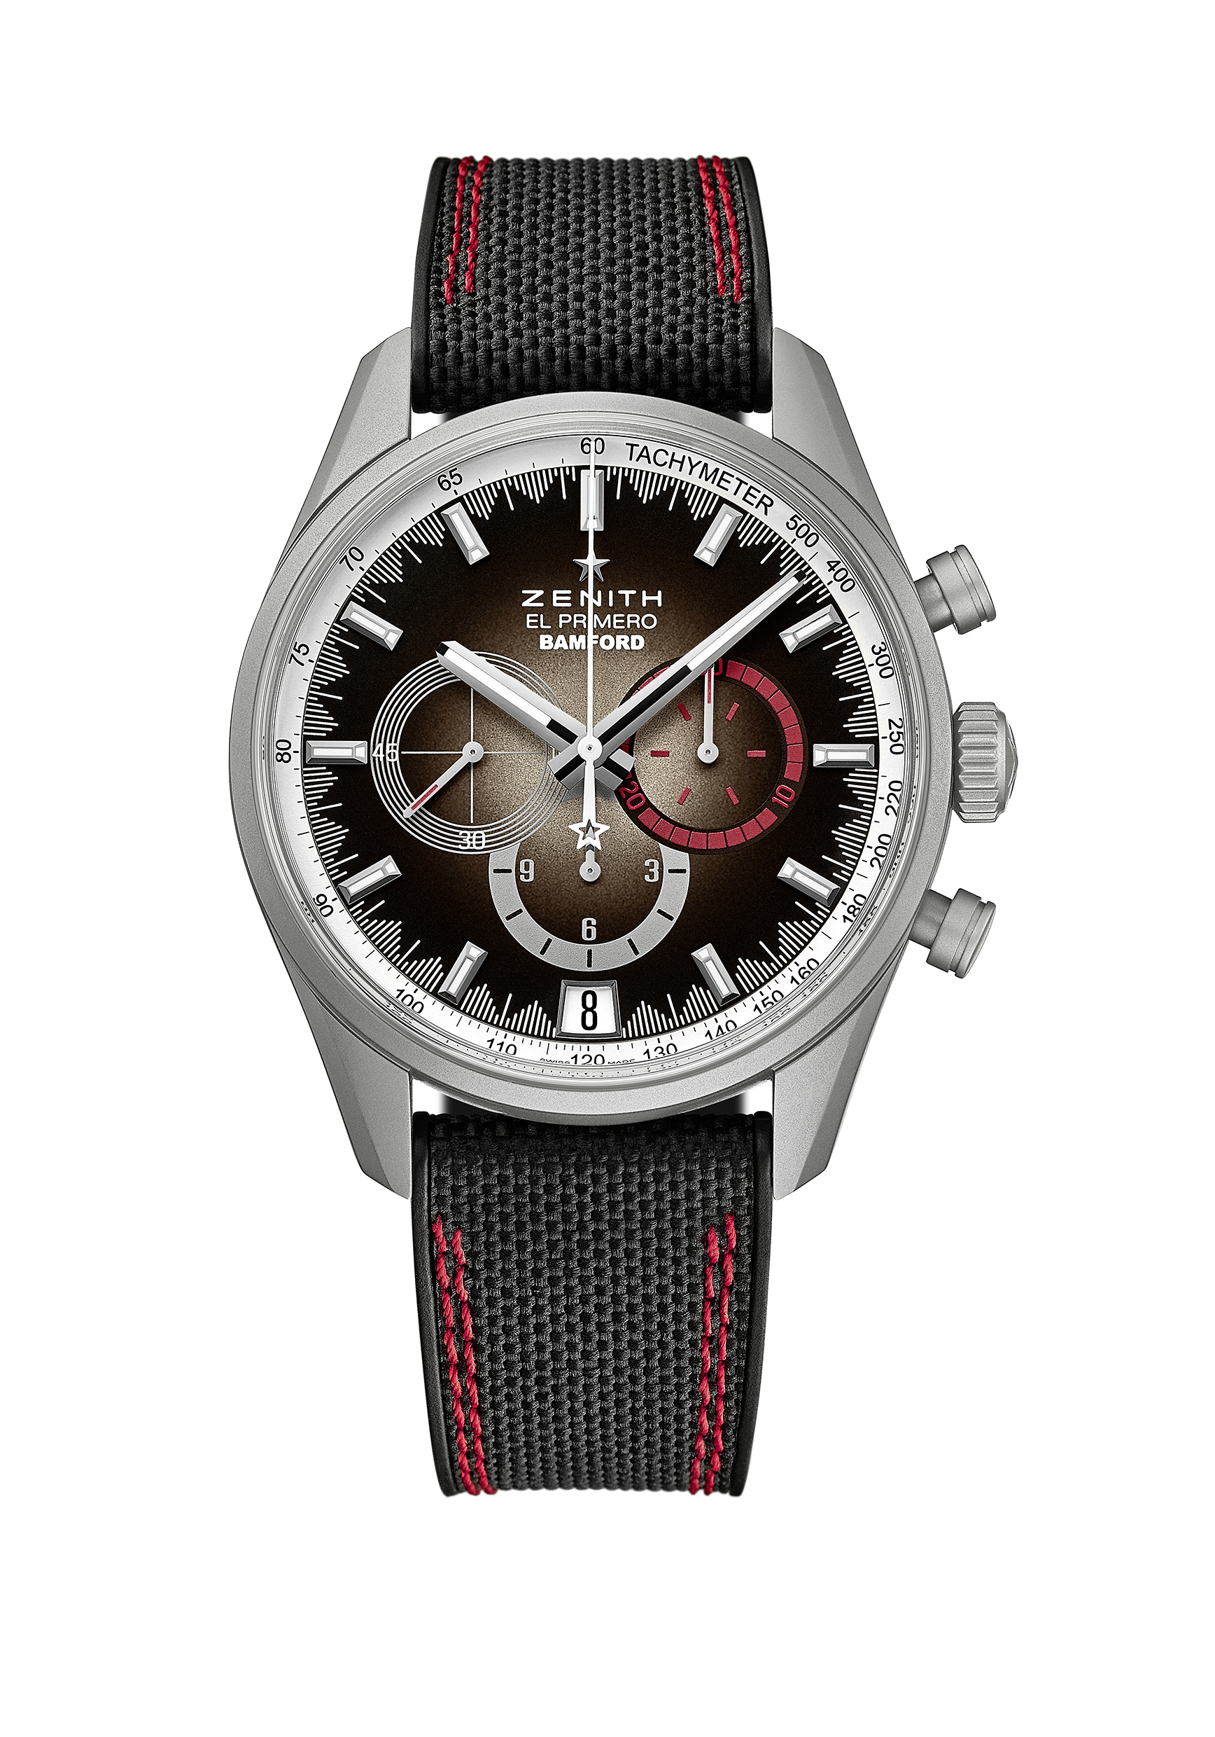
CHRONOMASTER EL PRIMERO – RADAR
ブティック エディション - 50本限定

リファレンス: 03.2082.400/02.R830

セールスポイント
El Primero キャリバー 400 B、 部品数：326 、石数：31、 振動数：毎時36,000 振動 (5 Hz)
El Primeroコラムホイール クロノグラフ、自動巻ムーブメント
6時位置にデイト表示
タキメーター目盛

ムーブメント
El Primero 400 B、自動巻ムーブメント
キャリバー：13¼```（径：30 mm）
ムーブメントの高さ：6.6 mm
部品数：326
石数：31
振動数：毎時36,000 振動 (5 Hz)
パワーリザーブ：50時間以上
仕上げ：コート・ド・ジュネーブ装飾の回転錘

機能
中央に時針と分針
9時位置にスモールセコンド
クロノグラフ：
- センタークロノグラフ針
- 6時位置に12時間カウンター
- 3時位置に30分カウンター
6時位置にタキメーター表示
6時位置にデイト表示

ケース、文字盤、針
直径: 42 mm
オープニング径: 37.1 mm
高さ: 12.75 mm
クリスタル：両面無反射コーティングのドーム型サファイアガラス
裏蓋：透明サファイアクリスタル
素材：ステンレススティール、マイクロブラスト仕上げ：
防水機能：10 気圧
文字盤：チャコールグレーのスモークダイヤル、レッドアクセント
アワーマーカー：ルテニウムプレート、ファセット、スーパールミノバ®コーティング
針：ルテニウムプレート、ファセット、スーパールミノバ®コーティング

ストラップとバックル
ブラックラバー、コーデュラ・イフェクト＆ダブルレッドステッチ
マイクロブラスト仕上げのステンレススティール、トリプル展開バックル

